ESCUELA SECUNDARIA TÉCNICA 101

CUADERNO DE TRABAJO


Por la Superación de México, México, México.

H I S T O R I A
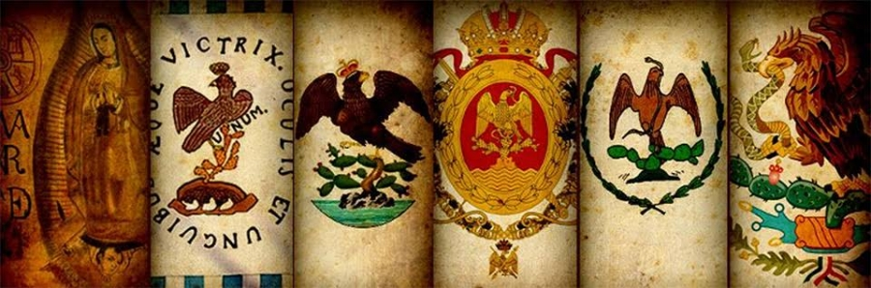
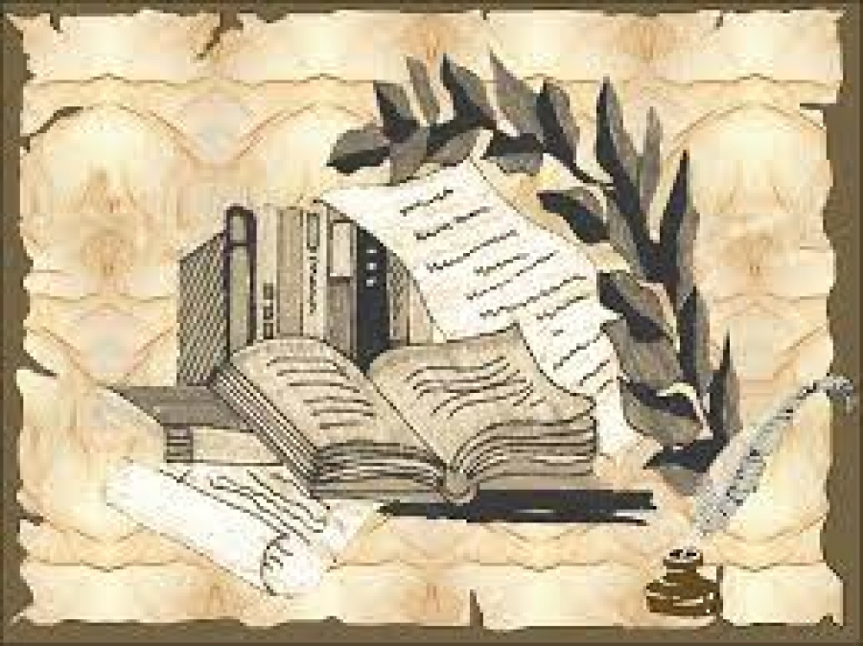

ACTIVIDADES

Actividad 1: El Gran Viaje en el Tiempo 🕰️
PDA: Reconoce los principales eventos del mundo entre el siglo XVIII y el siglo XX y por qué son importantes.

Introducción para el Alumno:
La historia es un viaje. Entre los años 1750 y 1950, el mundo cambió más rápido que nunca. Piensa en estos años como el momento en que pasamos de usar caballos y vivir bajo el poder de un rey, a tener fábricas, autos y derechos humanos.
Tu misión es identificar 5 momentos clave de este gran cambio.

Instrucciones:
A continuación, tienes 5 eventos muy importantes.
- Lee la Descripción Sencilla de cada evento.
- Busca la Fecha Aproximada en que ocurrió el evento.
- Explica en tus propias palabras (una frase corta y fácil) Por Qué Fue Importante para el mundo.
Evento Histórico | Fecha Aproximada | Descripción Sencilla | ¿Por qué fue importante? (El gran cambio)
1. La Máquina de Vapor (Revolución Industrial) |  | Se inventaron máquinas que usaban el vapor para mover trenes y hacer textiles en fábricas.
2. La Revolución Francesa |  | El pueblo de Francia se cansó de que el rey tuviera todo el poder y lo quitó. Querían que todos fueran libres e iguales.
3. La Independencia de E.U.A. |  | Las colonias inglesas en América dijeron: "¡Ya no obedeceremos al Rey de Inglaterra! Seremos un país libre y democrático".
4. La I Guerra Mundial |  | Fue la primera guerra en la historia donde muchos países se pelearon al mismo tiempo usando armas y tecnologías nuevas.
5. La II Guerra Mundial |  | La guerra más grande y destructiva de todas. Después de que terminó, se crearon organizaciones para buscar la paz mundial.

Actividad 2 de: Mi Diccionario Histórico Ilustrado 📖
PDA: Define y asocia términos históricos clave con sus conceptos para comprender el periodo.

Introducción:
En Historia, hay palabras que son como "llaves" que abren la comprensión de un tema. Vamos a armar un diccionario con las 4 palabras más importantes del periodo que estamos estudiando.

Instrucciones:
A continuación, tienes 4 términos clave. Tu misión es hacer lo siguiente para cada uno:
- Define: Escribe el significado de la palabra de la manera más sencilla que puedas.
- Dibuja: Busca una imagen o haz un dibujo simple que represente esa palabra.

Mi Diccionario Histórico

1. MONARQUÍA ABSOLUTA
Definición Sencilla | Mi Imagen o Dibujo (Representación)

- ILUSTRACIÓN:
Definición Sencilla | Mi Imagen o Dibujo (Representación)

- REVOLUCIÓN
Definición Sencilla | Mi Imagen o Dibujo (Representación)

4. IMPERIALISMO
Definición Sencilla | Mi Imagen o Dibujo (Representación)

Actividad 3: El Mundo Antes y Después del Vapor 🏭
PDA: Describe los cambios tecnológicos y sociales de la Primera Revolución Industrial (trabajo, transporte y ciudad).

Introducción:
La Revolución Industrial (alrededor de 1760 en adelante) es el cambio más importante de esta época. Antes, todo se hacía a mano y en el campo. Después, todo se hizo con máquinas de vapor en grandes fábricas en la ciudad.
Vamos a ver este cambio en tres aspectos de la vida.

Instrucciones:
Copia o completa la siguiente tabla. En cada fila, compara cómo era la vida ANTES de que llegaran las máquinas, y cómo cambió DESPUÉS de la Revolución Industrial.
Aspecto de la Vida | ANTES de la Revolución Industrial | DESPUÉS de la Revolución Industrial
1. El Trabajo | Se trabajaba a mano y en pequeños talleres o en el campo. | Se trabaja con máquinas (como la de vapor) en grandes: ________________________________________.
2. El Transporte | Para viajar se usaban principalmente _____________________________________ (como caballos, carretas o barcos de vela). | Se inventaron la locomotora de vapor y el ________________________________________, que eran mucho más rápidos.
3. El Lugar donde se Vive | La mayoría de la gente vivía en el ________________________________________ (pueblos y campos). | La gente se muda a las ________________________________________ para trabajar en las fábricas.
4. Las Condiciones de Vida | (Escribe un problema): El trabajo en las fábricas era muy ________________________________________ (difícil, peligroso). | Se crearon dos grandes grupos: los dueños de las fábricas (ricos) y los trabajadores (pobres).

